

**T/CECS XXXX－2023**

中国工程建设标准化协会标准

**《自粘型热塑性聚烯烃（TPO)复合防水卷材应用技术规程》**

**Technical specification for application of self-adhesive thermoplastic polyolefin (TPO) composite waterproof coi**

（征求意见稿）

**XX出版社**

中国工程建设标准化协会标准

**《自粘型热塑性聚烯烃（TPO)复合防水卷材应用技术规程》**

**Technical specification for application of self-adhesive thermoplastic polyolefin (TPO) composite waterproof coi**

**T/CECSXXXX－2023**

**主编单位：**河南中原防水防腐保温工程有限公司

中国建筑科学研究院有限公司

**批准单位：**中国工程建设标准化协会

**施行日期：**2023年XX月XX日

**XX出版社**

2023北 京

前 言

根据中国工程建设标准化协会《关于印发2021年第二批协会标准制订、修订计划>的通知》（建标协字[2021]20号）的要求，编制组经广泛调查研究，认真总结实践经验，参考有关标准，并在广泛征求意见的基础上，制定本规程。

本规程共分7章，主要内容包括：总则、术语、基本规定、材料、设计、施工、验收。

本规程的某些内容涉及ZL 2015 2 0186988.5、ZL 2015 1 0365176.1、ZL 2018 1 0093863.6 等相关专利及核心技术，涉及专利的具体技术问题，使用者可直接与本规程主编单位协商处理，本规程的发布机构不承担识别这些专利的责任。

本规程由中国工程建设标准化协会防水防护与修复专业委员会归口管理，由河南中原防水防腐保温工程有限公司负责具体技术内容的解释。执行过程中，如有意见或建议，请反馈给河南中原防水防腐保温工程有限公司（地址：湖南省岳阳市岳阳楼区中建岳阳中心3A栋30楼，邮编：414100，邮箱：2238659821@qq.com）。

**主编单位：**河南中原防水防腐保温工程有限公司

中国建筑科学研究院有限公司

**参编单位：**中国建筑学会建筑防水学术委员会

中国建筑防水协会

中国人民解放军海军后勤部工程质量监督站

中国建筑第五工程局有限公司

中建五局总承包公司

中建五局建筑设计院

中建信和地产有限公司

中建五局土木工程有限公司

中建五局第二建设有限公司

中建五局第三建设有限公司

中建五局第三建设钢结构公司

中建五局（山东）投资建设有限公司

中国建筑第八工程局有限公司

中建二局第二建筑有限公司

湖南省第六建设有限公司

平安建设集团有限公司

广东腾越建筑工程有限公司

湖南港晨建设工程有限公司

河南省建筑防水协会

平舆县建筑防水协会

岳阳市建筑防水保温节能行业协会

济南市建筑防水防腐保温行业协会

湖南省建筑防水协会

上海同济检测技术有限公司

北京东方雨虹防水工程有限公司

北新防水有限公司

三棵树涂料股份有限公司

湖北卓宝建筑节能科技有限公司

宏源防水科技集团有限公司

阿尔法新材料江苏有限公司

岳阳市大地防水保温建材有限公司

河南驼峰防水科技有限公司

湖南同远新材料科技有限公司

山东海立德防水防腐有限公司

湖南卓宝中筑建筑科技有限公司

湖南五九易贸科技有限公司

湖南中原防水防腐保温建材有限公司

驻马店中原世家防水防腐保温建材科技有限公司

**主要起草人：**李志强 曹征富 张孟霞 尚华胜 吴文星 何昌杰 蒋 琪 陈孟鸿 陈 阳 戴 飞 曹志阳 陆 赟 游 广 胡石卫 曾 波 戴超虎 许 政 陈留春 詹进生 吴 平 朱正远 江 波 陈全齐 秦仁杰 王爱民 邓晓泉 张青元 高 伟 史素洁 李 伟 李 帮 苏进兵 崔景焘 甘 露 郑贤国 卫向阳 邢建华 刘志坚 田现中 罗 琴

**主要审查人：**

目　　次

1　总　　则（1）

2　术　　语（2）

3　基本规定（3）

4　材　　料（4）

5　设　　计（7）

5.1　一般规定（7）

5.2　屋面防水工程（7）

5.3　地下防水工程（15）

6　施　　工（22）

6.1　一般规定（22）

6.2　屋面防水工程（25）

6.3　地下防水工程（25）

7　验　　收（27）

7.1　一般规定（27）

7.2　屋面防水工程（27）

7.3　地下防水工程（28）

用词说明（30）

引用标准名录（31）

附:条文说明（32）

**Contents**

1 **General provisions**（1）

2**Terms**（2）

3**Basic regulations**（3）

4**Materias**（3）

5**Desig**n （7）

5.1　General requirements （7）

5.2　Roof waterproofing works （7）

5.3　Underground waterproofing works （15）

6**Construction**（22）

6.1　General requirements （22）

6.2　Roof waterproofing works （25）

6.3　Underground waterproofing works （25）

7**Acceptance**（27）

7.1　General requirements （27）

7.2　Roof waterproofing works （27）

7.3　Underground waterproofing works （28）

**Explanation of wording**（30）

**List of quoted standards**（31）

**Addition：Explanation of provisions**（32）

**1　总　　则**

**1.0.1** 为规范自粘型热塑性聚烯烃（TPO)复合防水卷材应用，做到技术先进、安全耐久、低碳环保、经济合理，保证防水工程质量，制定本规程。

**1.0.2** 本规程适用于采用自粘型热塑性聚烯烃（TPO)复合防水卷材的工业与民用建筑、地铁、隧道及地下综合管廊等防水工程的设计、施工与验收。

**1.0.3** 自粘型热塑性聚烯烃（TPO)复合防水卷材的应用除应符合本规程规定外，尚应符合国家现行有关标准和现行中国工程建设标准化协会有关标准的规定。

**2　术　　语**

**2.0.1** 自粘型热塑性聚烯烃（TPO)复合防水卷材

self-adhesive thermoplastic polyolefin (TPO) composite waterproof coil

以高分子（TPO）纳米胎体面膜，与纳米合金反射膜、橡胶沥青基自粘胶膜层内夹聚酚玻纤网格布、聚乙烯防粘硅油隔离膜构成的一种多层叠加、具有防水、防腐、增强等多重功能的卷材。

**2.0.2** 湿铺法　Wet lay method

自粘型热塑性聚烯烃（TPO)复合防水卷材铺设采用聚合物水泥粘结浆料粘结的施工工艺。

**2.0.3** 预铺反粘法 Prelay backsticking method

在底板垫层或侧墙支护结构上先铺设自粘型热塑性聚烯烃（TPO)复合防水卷材，与后浇筑的结构防水混凝土紧密粘结的施工工艺。

**2.0.4** 自粘法 self-adhibiting method

自粘型热塑性聚烯烃（TPO)复合防水卷材直接铺贴在防水基层上，采用卷材自粘胶层与防水基层粘结的施工工艺。

**2.0.5** 热粘结法 hot bonding technique

自粘型热塑性聚烯烃（TPO)复合防水卷材与非固化橡胶沥青等防水涂料热熔后粘结的施工工艺。

**2.0.6**机械固定法 Mechanical fixation method

自粘型热塑性聚烯烃（TPO)复合防水卷材空铺在金属屋面保温层上，卷材采用机械固定、搭接缝采用自粘或焊接的施工工艺。

**3　基本规定**

**3.0.1** 自粘型热塑性聚烯烃（TPO)复合防水卷材应根据工程防水等级、重要程度、所处环境、使用要求等因素，因地制宜地选用。

3.0.2混凝土结构有自防水要求时，结构自防水质量应符合设计要求。

**3.0.3** 自粘型热塑性聚烯烃（TPO)复合防水卷材应设置在防水工程的迎水面。

**3.0.4**  自粘型热塑性聚烯烃（TPO)复合防水卷材与其他防水材料复合施工时，材料及施工工艺应相容。

**3.0.5** 自粘型热塑性聚烯烃（TPO)复合防水卷材在金属屋面保温层上采用空铺机械固定安装法施工时，安装后应满足抗风揭要求。

**4　材　　料**

**4.0.1** 自粘型热塑性聚烯烃（TPO)复合防水卷材分为P类、N类、H类、R类、耐根穿刺等类型，性能指标应符合现行协会标准《自粘型热塑性聚烯烃（TPO)复合防水卷材》T/CECS XXX的有关规定。

**4.0.2** 外露型自粘型热塑性聚烯烃（TPO)复合防水卷材性能指标应符合 表4.0.2的要求。

**表4.0.2 外露型自粘型热塑性聚烯烃（TPO)复合防水卷材性能**

|  |  |  |  |  |  |
| --- | --- | --- | --- | --- | --- |
| **序号** | **项目** | | **技术指标** | | |
| **TPO P类** | **自粘 N类** | **湿铺 H类** |
| 1 | 高分子TPO膜基厚度/mm≥ | | ≥0.5 | ≥0.5 | ≥0.5 |
| 2 | 拉伸性能 | 拉力/（N/50mm） ≥ | 500 | 250 | 500 |
| 拉伸强度/MPa ≥ | 10 | 5 | 10 |
| 膜断裂伸长率/% ≥ | 200 | 200 | 200 |
| 最大拉力时伸长率/% ≥ | 聚酯纤胎20 | TPO胎体膜200 | 聚酯纤胎20 |
| 拉伸时现象 | 胶层与主体材料或胎基无分离现象 | | |
| 3 | 钉杆撕裂强度/N ≥ | | 80 | 60 | 80 |
| 4 | 耐热性 | | 沥青胶涂层90℃，2h无流淌、滴落、胎体膜120℃无变化 | | |
| 5 | 低温柔性 | | 沥青胶涂层-25℃无裂纹；TPO胎体膜-40℃无裂纹 | | |
| 6 | 不透水性（0.3 MPa，120 min） | | 不透水 | | |
| 7 | 卷材与卷材剥离强度（搭接边）/（N/mm），胎体膜热熔焊接 | 无处理 ≥ | 1.0 | 1.0 | 1.0 |
| 浸水处理 ≥ | 1.0 | 1.0 | 1.0 |
| 热处理 ≥ | 0.8 | 0.8 | 0.8 |
| 8 | 渗油性/张数 ≤ | | 2 | 2 | 2 |
| 9 | 持粘性/min ≥ | | 20 | 20 | 30 |
| 10 | 粘结剥离强度（N/mm） | 无处理 ≥ | 自粘1.0 | 自粘1.0 | 水泥砂浆1.5 |
| 紫外线处理 ≥ | 自粘0.8 | 自粘0.8 | - |
| 热处理 ≥ | - | - | 水泥砂浆1.0 |
| 11 | 与后浇混凝土浸水后剥离强度/（N/mm） ≥ | | - | - | 1.5 |
| 12 | 热老化（80℃168h） | 拉力保持率/% ≥ | 90 | 80 | 90 |
| 伸长率保持率/% ≥ | 聚酯纤胎20；TPO胎体膜200 | | |
| 13 | 抗冲击性能 | | 0.5Kg·m 不渗水 | | |
| 14 | 尺寸变化率/%(90 ℃，48 h) | | ±1.5 | | |
| 15 | 热稳定性 | | 无起鼓流淌，高分子胎基边缘卷曲最大不超过边长1/4 | | |

**4.0.3** 非外露型自粘型热塑性聚烯烃（TPO)复合防水卷材性能指标应符合表4.0.3的要求。

**表4.0.3 非外露型自粘型热塑性聚烯烃（TPO)复合防水卷性能**

|  |  |  |  |  |
| --- | --- | --- | --- | --- |
| **序号** | **项目** | | **技术指标** | |
| **耐根穿刺 TPO P类** | **预铺 R类** |
| 1 | 高分子膜基厚度mm ≥ | | 0.8 | 0.8 |
| 2 | 拉伸性能 | 拉力/（N/50mm） ≥ | 600 | 600 |
| 拉伸强度 ≥ | 16 | 16 |
| 膜断裂伸长率/% ≥ | 300 | 300 |
| 最大拉力时伸长率/% ≥ | 聚酯纤胎20；TPO胎体膜200 | |
| 拉伸现象 | 沥青胶层与主体材料或胎基无分离现象 | |
| 3 | 钉杆撕裂强度/N ≥ | | 130 | 130 |
| 4 | 耐热性 | | 沥青胶涂层90℃，TPO胎体膜120℃，2h无滑移、流淌、滴落 | |
| 5 | 低温柔性 | | 沥青胶涂层-25℃无裂纹；TPO胎体膜-40℃无裂纹 | |
| 6 | 不透水性（0.3 MPa，120 min） | | 不透水 | 不透水 |
| 7 | 抗冲击性能 | | 0.5Kg·m 不渗水 | |
| 8 | 抗穿刺强度/N ≥ | | 100 | 100 |
| 9 | 卷材与卷材剥离强度（搭接边）/（N/mm），胎体膜热熔焊接 | 无处理 ≥ | 沥青涂层0.6，胎体膜焊接缝1.5 | 沥青涂层0.6，胎体膜焊接缝1.5 |
| 浸水处理 ≥ | 沥青涂层0.6，胎体膜焊接缝1.5 | 沥青涂层0.6，胎体膜焊接缝1.5 |
| 10 | 渗油性/张数 ≤ | | 1 | 1 |
| 11 | 与后浇混泥土剥离强度（N/mm） | 无处理 ≥ | - | 0.8（内聚破坏） |
| 浸水处理 ≥ | - | 0.5（内聚破坏） |
| 泥沙污染表面 ≥ | - | 0.5（内聚破坏） |
| 紫外线处理 ≥ | - | 0.5（内聚破坏） |
| 热处理 ≥ | - | 0.5（内聚破坏） |
| 12 | 与后浇混凝土浸水后剥离强度/（N/mm） ≥ | | - | 0.5（内聚破坏） |
| 13 | 热老化（80℃168h） | 拉力保持率/% ≥ | 90 | 80 |
| 伸长率保持率/% ≥ | 聚酯纤胎20；TPO胎体膜200 | |
| 低温柔性 | 沥青胶涂层-25℃无裂纹；TPO胎体膜-40℃无裂纹 | |
| 14 | 尺寸变化率/% | | 沥青胶涂层±1.5；TPO胎体膜0.5 | |
| 15 | 热稳定性 | | 无起鼓流淌，高分子胎基边缘卷曲最大不超过边长1/4 | |

**4.0.4** 种植屋面用耐根穿刺自粘型热塑性聚烯烃（TPO)复合防水卷材性能指标应符合表4.0.4的要求。

**表4.0.4 耐根穿刺自粘型热塑性聚烯烃（TPO)复合防水卷性能**

|  |  |  |  |
| --- | --- | --- | --- |
| 序号 | 项目 | | 技术指标 |
| 1 | 耐根穿刺性能 | | 通过 |
| 2 | 耐霉菌腐蚀性 | 防霉等级 | 0级或1级 |
| 拉力保持率%≥ | 80 |
| 3 | 尺寸变化率% | | 沥青胶涂层±1.5；TPO胎体膜0.5 |

**4.0.5** 自粘卷材用氯丁胶乳沥青基层处理剂主要物理性能应符合现行行业标准《道桥用防水涂料》JC/T 975的规定。

**4.0.6** 湿铺卷材用聚合物粘结胶浆料主要物理性能应符合现行行业标准《聚合物水泥防水砂浆》JC/T 984-的规定。

**4.0.7** 非固化橡胶沥青防水涂料主要物理性能应符合现行行业标准《非固化橡胶沥青防水涂料》JC/T 2216的规定，聚氨酯防水涂料应符合国家现行标准《聚氨酯防水涂料》GB-T19250的规定，聚合物水泥防水涂料主要物理性能应符合现行国家标准《聚合物水泥防水涂料》GB/ T -23445的规定，聚合物水泥防水砂浆主要物理性能应符合现行行业标准《聚合物水泥防水砂浆》JC/T 984的规定。

**4.0.8** 预铺反粘用普通复合硅酸盐水泥，应选用符合现行国家标准《复合硅酸盐水泥》GB 12958中强度等级不应小于42.5R的水泥。

**4.0.9** 预铺反粘采用聚合物水泥防水砂浆作保护层时，水灰比、强度应符合设计要求，厚度宜为5mm。

**4.0.10** 密封材料的主要物理性能应符合表4.1.0的规定。

**表4.0.10　密封材料的主要物理性能**

|  |  |  |  |
| --- | --- | --- | --- |
| 序号 | 项目 | 技术指标 | 试验方法 |
| 1 | 表干时间（h） | ≤2.0 | 《建筑防水涂料试验方法》  GB/T 16777 |
| 2 | 实干时间（h） | ≤5.0 |
| 3 | 不透水性（0.3MPa，30min） | 不透水 |
| 4 | 抗窜水性（0.6 MPa） | 无窜水 | 《建筑构件连接处防水密封膏》JG/T 501 |

**5　设　　计**

**5.1　一般规定**

**5.1.1** 自粘型热塑性聚烯烃（TPO)复合防水卷材工程设计应遵循因地制宜、以防为主、防排结合、综合治理的原则。

**5.1.2** 工业、民用建筑与基础设施的外露屋面应选用外露型自粘型热塑性聚烯烃（TPO)复合防水卷材P类，地下室、种植广场、地铁、隧道、堤坝、轻轨、高架桥、污水处理厂、防腐池防水工程等可选用自粘型热塑性聚烯烃（TPO)复合防水卷材P类、H类、R类、N类、耐根穿刺型等，使用时可根据产品性能及工程应用分类选用。

**5.1.3** 自粘型热塑性聚烯烃（TPO)复合防水卷材防水层最小厚度应符合表5.1.3的规定。

**表5.1.3　自粘型热塑性聚烯烃（TPO)复合防水卷材防水层最小厚度（㎜）**

|  |  |  |  |  |
| --- | --- | --- | --- | --- |
| 施工部位 | 屋面及车库顶板工程 | 地下工程 | 室内工程 | 水池工程 |
| 单道设防 | 2.0 | 1.7 | 1.5 | 1.5 |
| 多道设防 | 1.5 | 1.5 | 1.5 | 1.5 |

**5.1.4** 卷材铺设方法应根据施工部位和现场环境等因素选择施工方法。

**5.1.5** 同层相邻防水卷材应根据铺设方法选用连接方法，选用搭接方法连接时，搭接宽度不应小于80mm；横向接缝选用平行对接方法连接时，接缝处自粘型热塑性聚烯烃（TPO)复合防水卷材覆盖条宽度不应小于160mm。

**5.1.6** 自粘型热塑性聚烯烃（TPO)复合防水卷材与防水涂料的复合防水层的防水涂料，宜采用同厂家配套生产的防水涂料。

**5.1.7** 自粘型热塑性聚烯烃（TPO)复合防水卷材防水层细部构造应设计附加层。选用自粘型热塑性聚烯烃（TPO)复合防水卷材作附加层时，附加层宽度不应小于300mm,厚度不应小于1.5mm；选用防水涂料作附加层时，附加层宽度不应小于500mm,厚度不应小于1.5mm。

**5.2　屋面防水工程**

**5.2.1** 屋面工程防水设计工作年限不应低于20年。

**5.2.2** 自粘型热塑性聚烯烃（TPO)复合防水卷材平屋面防水构造做法选用见表 5.2.2。

**表 5.2.2 平屋面工程防水构造做法选用（厚度：mm）**

|  |  |  |  |  |
| --- | --- | --- | --- | --- |
| 防水等级 | 防水做法 | 防水构造 | | |
| 一级 | 不应少于3道 | 有保温屋面 | 结构板上：  a 1.5mm聚氨酯防水涂料  b 1.5mm聚合物水泥复合防水涂料 | 保温层的找平层上：  1.5mm自粘型热塑性聚烯烃（TPO)复合防水卷材+2.0mm非固化橡胶沥青防水涂料 |
| 无保温屋面 | a 1.5mm自粘型热塑性聚烯烃（TPO)复合防水卷材+2.0mm非固化橡胶沥青防水涂料+1.5mm聚氨酯防水涂料  b 1.5mm自粘型热塑性聚烯烃（TPO)复合防水卷材+2.0mm非固化橡胶沥青防水涂料+1.5mm聚合物水泥复合防水涂料 | |
| 二级 | 不应少于2道 | 有保温屋面 | 结构板上：  a 1.5mm聚氨酯防水涂料  b 1.5mm聚合物水泥复合防水涂料 | 保温层的找平层上：  2.0mm自粘型热塑性聚烯烃（TPO)复合防水卷材 |
| 无保温屋面 | a 1.5mm自粘型热塑性聚烯烃（TPO)复合防水卷材+2.0mm非固化橡胶沥青防水涂料  b 1.5mm自粘型热塑性聚烯烃（TPO)复合防水卷材+1.5mm聚氨酯防水涂料  c 1.5mm自粘型热塑性聚烯烃（TPO)复合防水卷材+1.5mm聚合物水泥复合防水涂料  d 1.5mm自粘型热塑性聚烯烃（TPO)复合防水卷材+3.0mm聚合物水泥防水砂浆 | |

**5.2.3** 自粘型热塑性聚烯烃（TPO)复合防水卷材瓦屋面防水构造选用做法见表 5.2.3。

**表 5.2.3 瓦屋面工程防水构造选用做法（厚度：mm）**

|  |  |  |  |  |  |  |
| --- | --- | --- | --- | --- | --- | --- |
| 防水等级 | 防水做法 | 防水构造 | | | | |
| 一级 | 不应少于3道 | 有保温屋面 | 屋面瓦 | 结构板上 | 保温层的找平层上 | |
| 为1道，应选 | a 1.5mm聚氨酯防水涂料  b 1.5mm聚合物水泥防水涂料 | 2.0mm自粘型热塑性聚烯烃（TPO)复合防水卷材 | |
| 无保温屋面 | 为1道，应选 | a 1.5mm自粘型热塑性聚烯烃（TPO)复合防水卷材+1.5mm聚合物水泥复合防水涂料  b 1.5mm自粘型热塑性聚烯烃（TPO)复合防水卷材+1.5mm聚氨酯防水涂料  c 1.5mm自粘型热塑性聚烯烃（TPO)复合防水卷材+3.0mm聚合物水泥防水砂浆 | | |
| 二级 | 不应少于2道 | 有保温屋面 | 屋面瓦 | 结构板上 | | 保温层的找平层上 |
| 为1道，应选 | — | | 2.0mm自粘型热塑性聚烯烃（TPO)复合防水卷材 |
| 无保温屋面 | 为1道，应选 | 2.0mm自粘型热塑性聚烯烃（TPO)复合防水卷材 | | |

**5.2.4** 自粘型热塑性聚烯烃（TPO)复合防水卷材金属屋面工程的防水做法应符合下列规定：

1 金属屋面工程的防水做法见 表5.2.4 -1的规定。

|  |  |  |  |
| --- | --- | --- | --- |
| 防水等级 | 防水做法 | 防水层 | |
| 金属板 | 防水卷材 |
| 一级 | 不应少于2道 | 为1道，应选 | 2.0mm自粘型热塑性聚烯烃（TPO)复合防水卷材 |
| 二级 | 不应少于2道 | 为1道，应选 | 1.7mm自粘型热塑性聚烯烃（TPO)复合防水卷材 |

**表5.2.4-1金属屋面工程防水做法（厚度：mm）**

2 当在屋面金属板基层上采用外露型单层自粘型热塑性聚烯烃（TPO)复合防水卷材时，防水卷材的厚度应符合 表5.2.4-2 的规定。

**表5.2.4-2 金属屋面外露型单层自粘型热塑性聚烯烃（TPO)复合防水卷材厚度**

|  |  |
| --- | --- |
| 防水等级 | 厚度（mm） |
|
| 一级 | 不应小于2.0 |
| 二级 | 不应小于1.7 |

**5.2.5** 种植屋面工程的防水做法应符合下列规定：

1 种植屋面防水等级应为一级，最上一道防水层应采用2.0mm耐根穿刺自粘型热塑性聚烯烃（TPO)复合防水卷材；

2 设置保温层时，应采用正置式屋面防水构造；

3 应结合屋面排水系统设计排（蓄）水层，雨水应采取有组织排水措施；

4 耐根穿刺防水层上应设置保护层，宜安装橡塑类滤排水板系统；

5 坡屋面的种植屋面应有抗滑移的固定措施 。

**5.2.6** 檐口的防水构造应符合下列规定：

1 檐口部位应设置涂料防水附加层，平屋面檐口部位附加层伸入屋面的宽度不应小于250㎜，瓦屋面檐口部位附加层伸入屋面的宽度不应小于500㎜；

2 檐口部位自粘型热塑性聚烯烃（TPO)复合防水卷材收头应采用金属压条钉压、固定牢固，并用密封材料封严；

3 平屋面檐口下端应设鹰嘴或滴水槽。

**5.2.7** 天沟和檐沟的防水构造应符合下列规定：

1 平屋面天沟和檐沟的自粘型热塑性聚烯烃（TPO)复合防水卷材防水层下应设置涂料防水附加层，附加层伸入屋面的宽度不应小于250㎜。檐沟的防水层和附加层应由沟底上翻至外侧顶部，卷材收头应钉压、固定牢固，并用密封材料封严；檐沟的外侧下端应做鹰嘴或滴水槽（图5.2.7－1）；



1－卷材防水层收头；2－保护层；3－防水层；4－防水附加层；5－鹰嘴；6－滴水槽

**图5.2.7-1　平屋面檐沟防水构造**

2 瓦屋面檐沟的自粘型热塑性聚烯烃（TPO)复合防水卷材防水层下应设置涂料防水附加层，附加层伸入到屋面的宽度不应小于500㎜；檐沟防水层伸入瓦的宽度不应小于150㎜，并应与屋面防水层顺流水方向搭接；防水层和附加层应由沟底上翻至外侧顶部，卷材收头应钉压固定牢固，并用密封材料封严（图5.2.7－2）；



1－卷材防水层收头；2－瓦；3－持钉层；4－防水层或防水垫层；

5－防水附加层；6－泄水管；7－滴水槽；8－鹰嘴

**图5.2.7-2　瓦屋面檐沟防水构造**

3 沥青瓦屋面天沟采用搭接或编织式铺设时，沥青瓦下应设置不小于1000㎜宽的防水附加层。（图5.2.7－3）。



1－保温层；2－沥青瓦；3－防水附加层；4－防水层

**图5.2.7-3　沥青瓦屋面天沟防水构造**

**5.2.8** 女儿墙防水构造应符合下列规定：

1 女儿墙防水层应设置在结构墙上或水泥砂浆找平层上；

2 泛水处防水层下应设置防水附加层，附加层在平面和立面的宽度均不应小于250㎜；

3 混凝土压顶低女儿墙（图5.2.8－a）的防水构造应符合下列规定：

1）泛水处防水层铺贴至压顶下，收头应钉压、固定牢固，并用密封材料封严；

2）泛水处防水层应设置保护层；

3）压顶向内排水坡度不应小于5%，内侧下端滴水构造应连续、完整。

4 设置金属板压顶或无压顶的低女儿墙，泛水处防水层应全包裹女儿墙；防水层收头应在女儿墙顶部的外沿端部钉压固定牢固，并用密封材料封严（图5.2.8－b)；

5 高女儿墙的防水构造（图5.2.8－c)应符合下列规定：

1）泛水处的防水层高度在屋面完成面上不应小于250㎜；

2）防水层收头应钉压、固定牢固，并用密封材料封严；

3）泛水处防水层应设置保护层；

4）泛水以上墙体应作防水处理，防水层宜采用防水涂料或聚合物水泥防水砂浆。

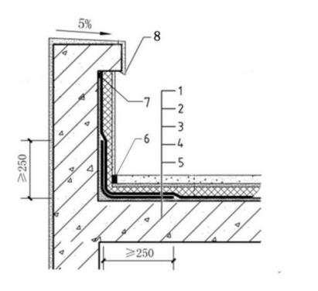 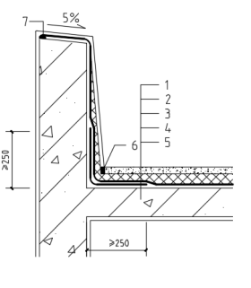 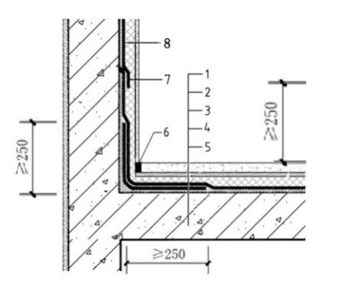

a 低女儿墙 b 无压顶低女儿墙 c 高女儿墙

1-保护层；2-保温层；3-防水层； 1-保护层；2-保温层；3-防水层； 1-保护层；2-保温层；3-防水层；

4-附加层；5结构层；6-嵌缝材料；4-附加层；5结构层；6-嵌缝材料； 4-附加层；5-结构层；6-嵌缝材料；

7-防水层收头；8-鹰嘴； 7-防水层收头 7-防水层收头；8-墙体防水层

**图5.2.8 女儿墙防水构造**

**5.2.9** 虹吸式的水落口防水构造应进行专项设计，重力式排水的水落口防水构造应符合下列规定：

1 水落口周围直径500mm范围内坡度不应小于5%；

2 水落口周围应留置30mm深一面坡凹槽；

3 防水层下应增设涂料附加层；

4 防水层及附加层应在水落口周围凹槽内收头，凹槽应采用密封材料嵌填密实（图5.2.9)。

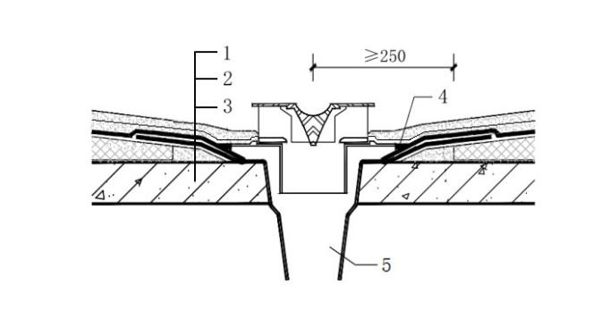 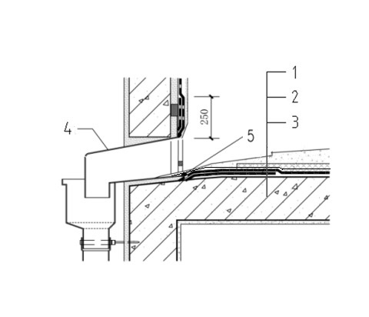

a 直式水落口 b 横式水落口

1-保护层；2- 防水层； 1-保护层；2- 防水层；

3-附加层；4-密封材料；5-落水口 3-附加层；4-落水口；5-密封材料

**图 5.2.9 水落口防水构造**

**5.2.10** 变形缝防水构造应符合下列规定：

1 变形缝泛水处的防水层下应设置卷材附加层，使用同厚度材料，附加层在平面宽度和立面高度均不应小于250mm；

2 防水层应设置在泛水结构墙上或水泥砂浆找平层上，并应做至泛水墙的顶部；

3 变形缝内应填充不燃保温材料，缝口应嵌填密封材料，上部应空铺自粘型热塑性聚烯烃（TPO)复合防水卷材，并应放置衬垫材料，再在其上覆盖一层卷材；

4 等高变形缝顶部宜设置混凝土或金属盖板（图5.2.10-a）；

5 高低跨变形缝的立面泛水处，应增设自粘型热塑性聚烯烃（TPO)复合防水卷材覆盖层；缝内应填充不燃保温材料，缝口应嵌填密封材料，并应采用金属板封盖处理（图5.2.10-b）。

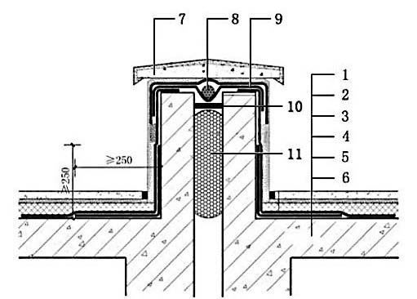 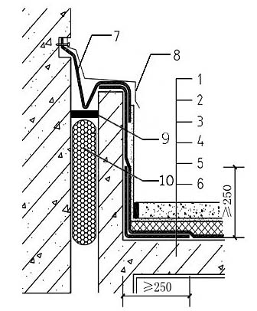

a 等高变形缝 b 高低跨变形缝

1-保护层；2-保温层；3- 防水层； 1-保护层；2-保温层；3- 防水层；

4-附加层；5-找平（坡）层；6-结构层； 4-附加层；5-找平（坡）层；

7-混凝土盖板；8-衬垫材料； 6-结构层；7-封盖卷材；

9-封盖卷材；10-密封材料； 8-金属盖板；9-密封材料；

11-不燃保温材料 10-不燃保温材料

**图 5.2.10 变形缝防水构造**

**5.2.11** 伸出屋面管道防水构造（图5.2.11)应符合下列规定：

1 伸出屋面管道周围的找平层应抹出高度不小于30mm的圆锥台；

2 管道泛水处的自粘型热塑性聚烯烃（TPO)复合防水卷材防水层下应增设涂料附加层，附加层在平面宽度不应小于250mm，在管道上返高度不应小于150mm；

3 防水层在管道上返高度不小于250mm，卷材层收头应用金属箍固定和密封材料密封处理；

4 管道设置套管时，套管内侧、外侧均应作密封处理。

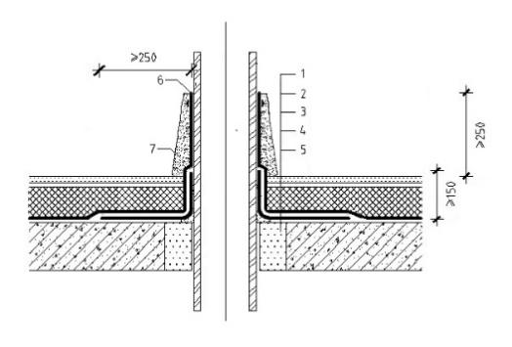

1-保护层；2-保温层;3-防水层；4-附加层；

5-嵌缝胶泥材料；6-防水层收头；7-保护层

**图5.2.11 伸出屋面管道**

**5.2.12** 屋面垂直出入口泛水处应增设涂料防水附加层，附加层在平面宽度和立面的高度均不应小于250mm；自粘型热塑性聚烯烃（TPO)复合防水卷材防水层应设置在泛水结构墙上或水泥砂浆找平层上，并应做至泛水墙的顶部（图5.2.11)。

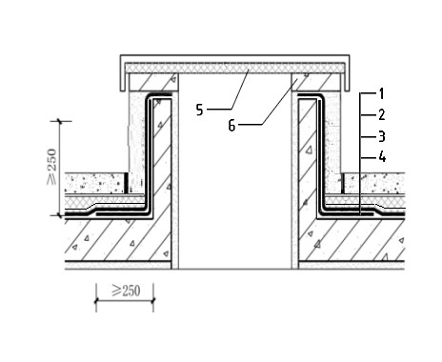

1-保护层；2-保温层；3-防水层；4-附加层；5-上人孔盖；6-混凝土压顶圈

**图5.2.11 垂直出入口防水构造**

**5.2.13** 屋脊防水层下应设置宽度不小于500㎜的自粘型热塑性聚烯烃（TPO)复合防水卷材防水附加层（图5.2.12）。



1－瓦；2－顺水条；3－脊瓦；4－挂瓦条；5－保温层；6－防水层；7－防水附加层

**图5.2.12　瓦屋面屋脊防水构造**

**5.2.14** 设施基座与结构层相连时，自粘型热塑性聚烯烃（TPO)复合防水卷材防水层应包裹设施基座的上部，并应在地脚螺栓周围采用密封材料作密封处理（图5.2.13-a)；在防水层上放置设施时，防水层上应增设自粘型热塑性聚烯烃（TPO)复合防水卷材防水附加层，并应在其上浇筑厚度不应小于50mm细石混凝土（图5.2.13-b)。

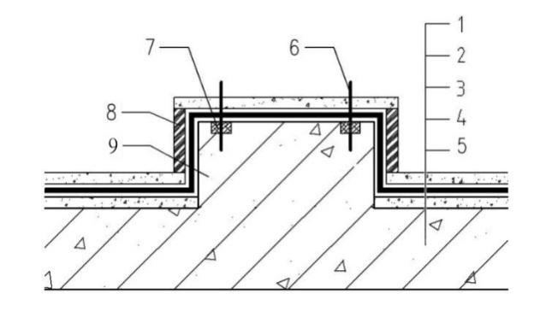 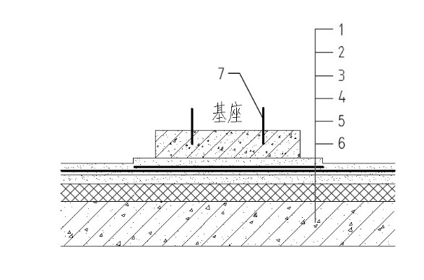

a 设施基座与结构层相连 b 设施基座设置于防水层上

1-保护层；2- 隔离层；3-防水层； 1 -保护层；2-附加层；

4-找平层；5-混凝土结构； 3- 防水层；4-找平层;

6-地脚螺栓；7-密封材料； 5-保温层；6-混凝土结构；

8-基座侧面保护层；9-设施基座 7-地脚螺栓

**图5.2.13 设施基座防水构造**

**5.2.15** 平屋面防水层的保护层应符合下列规定：

1 上人屋面保护层可采用块体材料或细石混凝土等材料，非上人屋面不需要保护层；

2 刚性保护层应设置分格缝，细石混凝土分格缝纵横间距宜为4m～6m，分格缝宽度宜为10㎜～20㎜，并应采用柔性密封填缝；块体材料分格缝纵横间距不宜大于10m，分格缝宽度宜为20㎜，缝内应嵌填柔性密封材料；

3 刚性保护层与女儿墙、山墙或高跨墙之间应留置宽度不小于30㎜的缝隙，缝内宜填塞聚苯乙烯泡沫塑料，表面应嵌填厚度不小于15㎜的密封材料，嵌填应连续、饱满、密实；

4 种植屋面自粘型热塑性聚烯烃（TPO)耐根穿刺复合防水卷材防水层上应设置细石混凝土保护层或安装橡塑类滤排水板系统，简单式种植屋面和容器种植宜采用厚度为15mm～20mm水泥砂浆作保护层或安装橡塑类滤排水板系统，花园式种植屋面宜采用厚度不小于40mm细石混凝土作保护层或安装橡塑类滤排水板系统；

5 平面带纳米合金膜的自粘型热塑性聚烯烃（TPO)复合防水卷材防水层和刚性保护层之间可不设置隔离层。

**5.2.16** 钢结构屋面防水层应符合下列规定：

1 钢结构屋面自粘型热塑性聚烯烃（TPO)复合防水卷材机械固定的施工工艺流程主要包括防水层铺设、机械固定、卷材热风焊接、节点处理等；

2 施工前应进行放样，尽量减少接头；有接头部位，接头相互错开不应小于300 mm，屋面周边卷材可以与檐口平行或垂直的方向铺设；

3 机械固定时，卷材纵向搭接宽度为120 mm，其中的50 mm 用于覆盖金属垫片和螺钉固定件。螺钉间距为500mm，固定螺钉距卷材边为30 mm；

4 自粘型热塑性聚烯烃（TPO)复合防水卷材采用自粘搭接。高分子（TPO）纳米合金膜应在搭接边处留有光面部位用于热风焊接。

**5.3　地下防水工程**

**5.3.1** 地下工程防水设防措施应根据底板、侧墙、顶板等不同部位分别设计，地下工程防水设计工作年限不应低于工程结构设计工作年限。

**5.3.2** 自粘型热塑性聚烯烃（TPO)复合防水卷材在明挖法地下工程防水做法应符合表5.3.2的规定。

**表5.3.2 主体结构防水做法**

|  |  |  |  |  |
| --- | --- | --- | --- | --- |
| 防水等级 | 防水做法 | 防水混凝土 | 外设防水层 | |
| 自粘型热塑性聚烯烃（TPO)复合防水卷材，应选，不少于一道 | 其他防水材料 |
| 一级 | 不应少于3道 | 为1道，应选 | a 1.7mm厚预铺反粘卷材  b 1.5mm湿铺/自粘防水卷材 | a 任选本规程5.1.6条防水涂料中一种；  b 水泥基渗透结晶型防水材料;  c 1.5mm自粘型热塑性聚烯烃（TPO)复合防水卷材 |
| 二级 | 不应少于2道 | 为1道，应选 | a 1.5mm厚预铺反粘卷材；  b 1.5mm湿铺/自粘卷材 | 按工程设计。 |

**5.3.3** 底板上返侧墙自粘型热塑性聚烯烃（TPO)复合防水卷材甩槎与接槎做法应符合下列规定：

1 有外挑的结构底板，底板侧端采用模板支模时，防水层甩槎不宜小于350㎜，甩槎部位应设置不小于400㎜的隔离层和临时保护层；接槎施工前，应拆除隔离层和临时保护层，将防水层上翻铺贴在混凝土结构上（图5.3.3－1）；

 

a 甩槎 b 接槎

1－临时保护层；2－隔离层；3－混凝土底板；4－垫层；5－底板防水层；

6－保护层；7－侧墙防水层；8－卷材加强层

**图5.3.3-1 有外挑的结构底板卷材甩槎与接槎防水构造**

2 无外挑的结构底板，底板侧端采用砖胎模支模时，防水层甩槎的临时保护墙高出水平施工缝不应小于100㎜（图5.3.3－2）；

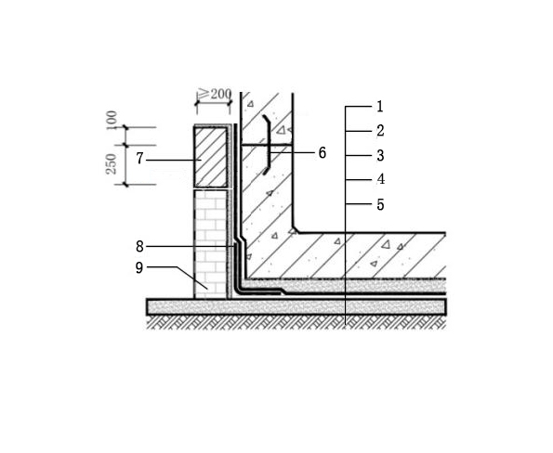 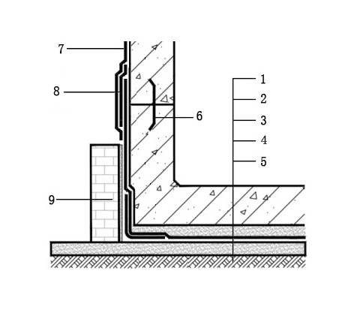

a 甩槎 b 接槎

1－混凝土结构底板；2－细石混凝土保护层； 1－混凝土结构底板；2－细石混凝土保护层；

3－卷材防水层；4－随浇随抹混凝土垫层； 3－卷材防水层；4－随浇随抹混凝土垫层；

5－地基土；6－自粘丁基橡胶钢板止水带； 5－地基土；6－自粘丁基橡胶钢板止水带；

7－临时保护墙；8－附加层；9－永久保护墙 7－侧墙防水层；8－附加层；9－永久保护墙

**图5.3.3-2　无外挑的结构底板卷材甩槎与接槎防水构造**

3 防水层接槎搭接宽度不应小于150㎜；

4 底板设置多道卷材防水层时，甩槎长度应错开150㎜。

**5.3.4** 变形缝部位防水构造应采用多道设防措施，卷材附加层宽度不应小于1000㎜（图5.3.4－a、图5.3.4－b、图5.3.4－c）。

 

a顶板 b侧墙

1－混凝土顶板；2－中埋式止水带； 1－中埋式止水带；

3－填缝材料；4－卷材附加层； 2－填缝材料；3－卷材附加层；

5－防水层；6－密封材料 4－防水层；5－混凝土侧墙；6－密封材料



c 底板

1－混凝土底板；2－密封材料；3－中埋式止水带；4－保护层；

5－垫层；6－填缝材料；7－卷材附加层；8－防水层

**图5.3.4 变形缝防水构造**

**5.3.5** 后浇带防水构造应符合下列规定：

1 后浇带迎水面应设置卷材附加层，附加层宽度为后浇带的宽度加两侧施工缝外延伸各不小应于300㎜（图5.3.5－a）；



　a 后浇带两端平直缝防水构造

1－外贴式止水带；2－遇水膨胀止水条（胶）；3－后浇补偿收缩混凝土；

4－防水层；5－垫层；6－卷材附加层

2 后浇带须超前止水时，后浇带部位混凝土宜局部加厚，附加层宽度超出混凝土加厚部位两侧各不应小于300mm（图5.3.5－b）。



b 超前止水后浇带

1－先浇混凝土结构；2－后浇补偿收缩混凝土；3－遇水膨胀止水条（胶）；4－卷材加强层；

5－防水层；6－中埋式止水带；7－填缝材料；8－保护层；9－垫层

**图5.3.5 后浇带超前止水防水构造**

**5.3.6** 水平施工缝部位，应在迎水面设置自粘型热塑性聚烯烃（TPO)复合防水卷材附加层，附加层宽度不应小于300㎜（图5.3.6）。



1－防水层；2－卷材附加层；3－保护层；

4－后浇混凝土结构；5－遇水膨胀止水条（胶）；6－先浇混凝土结构

**图5.3.6 水平施工缝防水构造**

**5.3.7** 侧墙穿墙套管部位，自粘型热塑性聚烯烃（TPO)复合防水卷材应在穿墙套管周围收头并用密封材料进行封严；套管与侧墙结构交接处应设置涂料附加层。附加层在侧墙上宽度不应小于200mm，在穿墙管上宽度不应小于100mm（图5.3.5）。

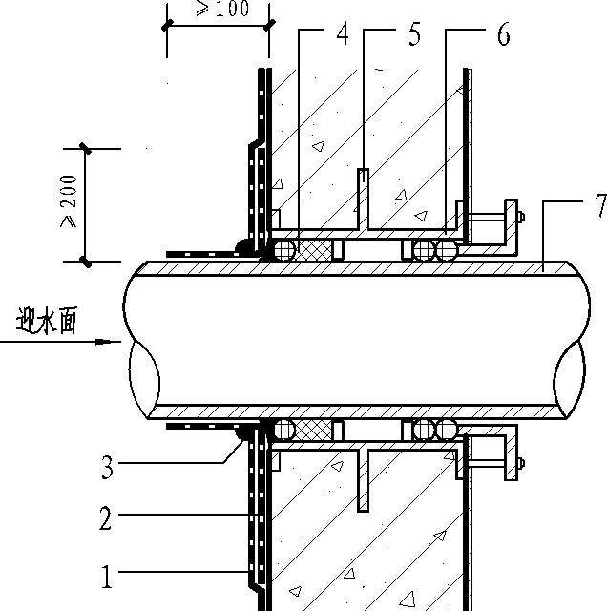

1－防水层；2－附加层；3－密封材料；4－填充材料；5－翼环；6－穿墙套管；7－穿墙管

**图5.3.7 穿墙套管防水构造**

**5.3.8** 桩头、抗浮锚杆防水构造应符合下列规定：

1 桩头顶面、侧面及桩边的混凝土垫层面300㎜范围，应涂刷水泥基渗透结晶型防水材料，涂层厚度不应小于1㎜，材料用量不应小于1.5kg/㎡；底板自粘型热塑性聚烯烃（TPO)复合防水卷材防水层收头应贴近桩头切割，并用密封材料封严；

2 卷材防水层在桩头收头部位应设置涂料附加层，附加层与卷材搭接宽度不应小于150㎜，桩侧面柔性防水层高度不得超过垫层防水层的保护层厚度（图5.3.8－1）；

 

1－桩基受力筋；2－水泥基渗透结晶型防水涂料防水层；3－遇水膨胀止水条（胶）；4－密封材料；

5－桩体；6－卷材防水层；7－垫层；8－混凝土底板；9－保护层；10－附加层

**图5.3.8-1　桩头防水构造**

3 自粘型热塑性聚烯烃（TPO)复合防水卷材防水层在抗浮锚杆周围收头应采用密封材料封严，露出混凝土垫层的锚杆间宜采用与卷材相容的涂料防水层，厚度不应低于2.0mm厚；涂层与底板卷材防水层的搭接宽度不应小于150㎜（图5.3.8－2）。

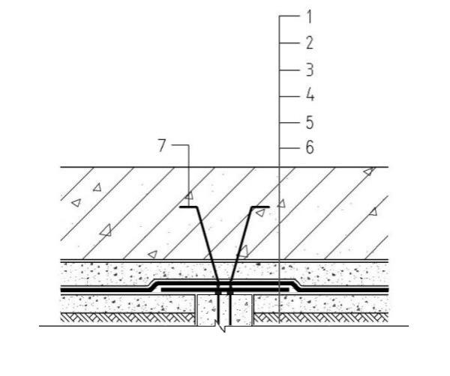

1－混凝土底板；2－保护层；3－卷材防水层；4－涂膜防水层；5－垫层；6－地基土；7－锚杆钢筋

**图5.3.8-2 抗浮锚杆防水构造**

**5.3.9** 明挖法隧道、地铁、管廊自粘型热塑性聚烯烃（TPO)复合防水卷材防水构造应符合下列规定：

1 转角部位应设置防水附加层，附加层在平面和立面的宽度均不应小于250㎜，并应符合本标准5.1.7条的规定。

2防水层应从结构底板垫层铺设至顶板基面，在结构外围形成闭合的卷材防水层（图5.3.9）。



1－侧墙保护层；2－防水附加层；3－防水层；4－顶板保护层；5－混凝土结构；6－地基土；7－垫层

**图5.3.9 明挖法隧道、地铁、管廊防水构造**

**5.3.10** 单建式地下工程宜采用全封闭、部分封闭的防排水设计；附建式全地下或半地下工程的防水设防高度，高出室外地坪完成面不应小于500㎜。

**5.3.11** 地下工程防水层的保护层应符合下列规定：

1 底板防水层宜设置不小于50㎜厚的细石混凝土保护层；采用预铺反粘施工工艺时，不需要设置保护层；

2 侧墙防水层采用外防外贴施工工艺时，宜采用砌体、硬质有强度材料等保护层。采用预铺反粘施工工艺时，是否需要做保护层，应根据工程实际确定；

3 顶板防水层应设置细石混凝土保护层或安装橡塑类滤排水板系统，人工覆土时细石混凝土保护层厚度不应小于50㎜，机械覆土时细石混凝土保护层厚度不应小于70㎜。

**6　施　　工**

**6.1　一般规定**

**6.1.1** 自粘型热塑性聚烯烃（TPO)复合防水卷材防水工程应由专业防水队伍施工，操作人员应经过专业培训后上岗。

**6.1.2** 防水施工前应对图纸进行会审，应编制防水专项施工方案，应向操作人员进行安全、技术交底。

**6.1.3** 进入现场的防水材料及配套材料应具备出厂检验报告、产品合格证、使用说明书和质量检验报告，材料的性能应符合产品标准的规定；材料进场后应按规定见证取样，经复验合格后方可使用；防水卷材进场复验报告应包含无处理时卷材接缝剥离强度和搭接缝不透水性检测结果。

**6.1.4** 防水卷材平放贮存时，码放高度不应超过5层；立放贮存时，应单层堆放。

**6.1.5** 防水施工现场应具备以下基本条件：

1 基层应坚实、平整、干净，阴阳角部位应做成弧状或进行倒角处理，基层应经专项验收合格；

2 基层干燥程度应符合自粘型热塑性聚烯烃（TPO)复合防水卷材施工工艺要求；

3 穿透防水层的管道、设施和预埋件等，应在防水层施工前安装牢固；管件穿越有防水要求的结构时应设置套管，套管止水环与套管应满焊，穿管后应将套管与管道之间的缝隙填塞密实，端口周边应填塞密封材料；

4 对易受施工影响的作业区域应采取遮挡与防护措施；

5 作业区域应有可靠安全的防护措施，施工人员应根据需要穿着相应防护服；

6 施工环境温度宜为5℃～35℃，不得在雨、雪天及四级风以上天气露天作业，冬季施工时应采取防护措施；

7 施工常用机具应准备就绪，专用机具、设备、仪器应经检查调试合格，处于良好状态。

**6.1.6** 施工工艺流程应按基面处理、细部节点防水处理、卷材试铺定位、铺贴防水卷材、检查验收的顺序进行。

**6.1.7** 自粘型热塑性聚烯烃（TPO)复合防水卷材预铺反粘法施工应符合下列规定：

1 基层应清理干净，并应通过验收；

2 卷材搭接部位应干净、干燥，低温施工时，自粘胶层搭接边宜采用热风适度加热；

3 卷材纵向接缝采用单缝焊接与自粘相结合方法搭接，有效焊接宽度不应小于30mm，自粘胶层搭接宽度不应小于50mm。卷材横向接缝采用拼接搭接方式，上部覆盖宽度不应小于160mm自粘型热塑性聚烯烃（TPO)复合防水卷材条，缝两侧分别不应小于80mm；

4 立面卷材应采取机械固定措施，固定点距卷材边距离宜为15mm，间距宜为500mm，固定点应被上幅卷材完全覆盖。

**6.1.8** 自粘型热塑性聚烯烃（TPO)复合防水卷材湿铺法施工应符合下列规定：

1基层应清理干净，并应湿润无明水；

2 聚合物水泥浆粘结浆料按水泥：胶粉：聚合物乳液：水=10kg：15g：0.5kg：4kg比例进行配制，加水量可根据环境温度、基层湿润程度等施工环境条件做适当调整；

3 细部节点部位应按设计要求进行加强处理；

4 均匀涂刮粘结浆料，厚度不应小于1.5mm，随即铺贴卷材，并用木抹子或橡胶板拍打、批抺卷材上表面提浆和排除卷材下面空气，使卷材与粘结浆料紧密贴合；

5 卷材接缝连接方式应符合设计要求；

6 卷材防水层末端应在立墙凹槽内收头，并用金属压条钉压、固定，再用密封膏密封。

**6.1.9** 自粘型热塑性聚烯烃（TPO)复合防水卷材自粘法施工应符合下列规定：

1 基层应干净、干燥，并应通过检查验收；

2 氯丁胶乳沥青基层处理剂应涂布均匀；

3 按卷材宽度弹出铺设基准线，将卷材试铺定位；

4 高分子(TPO)纳米合金膜向上，揭除卷材自粘隔离膜，将卷材粘结于防水基层上；

5 卷材纵向搭接缝采用自粘法与热风单缝焊接双重粘结密封工艺，有效焊接宽度不应小于30mm，自粘胶层搭接宽度不应小于50mm。横向搭接缝采用拼接工艺，卷材拼接口上下均粘结一层同材质、宽度不应小于160mm卷材加强层；

6 立面泛水卷材收头部位，应采用压条钉压、固定和密封膏密封处理。

**6.1.10** 自粘型热塑性聚烯烃（TPO)复合防水卷材热粘法施工应符合下列规定：

1 基层应清理干净，并应通过检查验收；

2 基层处理剂应涂布均匀；

3 按卷材宽度弹出铺设基准线，卷材试铺校正位置后，重新将卷材卷起，高分子(TPO)纳米合金膜外露；

4 非固化橡胶沥青防水涂料热熔温度应符合涂布工艺要求，刮涂施工工艺的热熔温度宜为100℃，喷涂施工工艺的热熔温度宜为180℃；

5 均匀涂布非固化橡胶沥青防水涂料，涂层厚度应符合设计要求；

6 揭除卷材沥青基自粘隔离膜，满粘于非固化橡胶沥青涂层上，纵向搭接缝采用自粘法及热风单缝焊接双重粘结密封工艺，有效焊接宽度不应小于30mm，自粘胶层搭接宽度不应小于50mm。卷材横向采用拼接工艺，卷材拼接口上下均粘结一层同材质、宽度不应小于160mm的卷材加强层；

7 在空气潮湿或施工环境温度较低时，卷材搭接压边时宜采用电热风微加热措施。

**6.1.11** 防水层成品保护应符合下列规定：

1 防水层完成保护前，不得上人踩踏和进行后道工序施工；

2 防水层出现破损时，应及时进行修复；

3 防水层验收合格后，应及时进行保护层施工。

**6.2 屋面防水工程**

**6.2.1** 穿透防水层的管道、预埋件、设备基座等设施周围与结构面结合部位的缝隙宜采用聚合物水泥防水砂浆嵌填密实；管道设置套管时，套管内外均应作防水密封处理。

**6.2.2** 自粘型热塑性聚烯烃（TPO)复合防水卷材铺贴顺序和方向应符合下列规定：

1 当屋面坡度≤15%时，防水卷材可平行或垂直屋脊自下而上铺贴；当屋面坡度＞15%时，防水卷材宜垂直屋脊自下而上铺贴；

2 檐沟、天沟排水坡度不宜小于1%，防水卷材宜顺檐沟、天沟纵向方向铺贴；

3 防水卷材应顺流水方向搭接；

4 多层铺贴防水卷材时，在天沟与屋面的交接处，应采用交叉搭接法，搭接缝应错开，且防水卷材搭接缝不得设在沟底。

**6.2.3** 正置式屋面保温层通气管、避雷接闪带支座部位，可采用预置构件直接焊接，并应与防水层连接、闭合。

**6.2.4** 细石混凝土、水泥砂浆或块体材料保护层与防水层之间应设置隔离层。

**6.3　地下防水工程**

**6.3.1** 明挖法地下工程防水施工中的降水应符合下列规定：

1 在浇筑底板混凝土前及地下防水工程施工期间，地下水位应降至垫层底部最低高程500㎜以下；

2 底板范围内的降水井，在降水结束后应封堵密实。

**6.3.2** 底板混凝土垫层部位的卷材防水层宜采用空铺法施工，侧墙应根据现场施工条件选用外防外贴或外防内贴施工工艺，顶板部位应采用外防外贴满粘法施工。

**6.3.3** 采用外防内贴法铺贴防水卷材时，应先铺立面，后铺平面。

**6.3.4** 采用外防外贴法铺贴防水卷材时，应先铺平面，后铺立面。

**6.3.5** 顶板与侧墙转角部位施工时，侧墙防水卷材与顶板防水卷材应顺槎搭接。

**7　验　　收**

**7.1　一般规定**

**7.1.1** 防水工程验收时，应提交下列技术资料：

1 防水工程的设计文件、图纸会审资料、设计变更书、洽谈记录单；

2 进场防水材料的产品合格证、产品性能检测报告、现场抽样检验报告；

3 防水施工方案和技术、安全交底资料；

4 防水施工工艺记录和施工质量检验记录；

5 隐蔽工程验收记录；

6 防水缺陷处理记录；

7 其他应提交的资料。

**7.1.2** 自粘型热塑性聚烯烃（TPO)复合防水卷材进入施工现场后，应按要求抽样检验，同类型、同规格的防水卷材每10000㎡为一批，不足10000㎡按一批计。

**7.1.3**　自粘型热塑性聚烯烃（TPO)复合防水卷材进场检验项目包括：外观、厚度、拉伸性能、撕裂力、耐热性、低温柔性、接缝剥离强度、搭接缝不透水性等。

**7.1.4**　自粘型热塑性聚烯烃（TPO)复合防水卷材工程下列部位应进行隐蔽检验：

1 防水层的基层；

2 防水层及附加防水层；

3 复合防水层；

4 细部构造。

**7.1.5** 防水工程蓄水、淋水检验时应符合下列规定：

1 屋面防水工程、地下工程顶板采用蓄水方法检验时，蓄水高度高于平面最高部位不应小于20mm, 蓄水时间不应小于24h。采用淋水方法检验时，淋水时间不应小于2h；

2 厕浴间及室内有防水要求的区域，地面应进行蓄水检验，蓄水时间不应小于24h。立面应进行淋水检验，淋水时间不应小于30min；

3 水池类工程应进行满池蓄水检验，蓄水时间不应小于24h。

**7.1.6** 防水层分项工程检验批的抽检数量，应按铺设面积每100㎡抽查1处，每处10㎡，且不得少于3处。厕浴间、水池应全数检验。

**7.2　屋面防水工程**

**Ⅰ 主控项目**

**7.2.1** 防水卷材及配套材料质量应符合设计要求。

检验方法:检查产品合格证、产品性能检测报告、现场抽样检验报告。

**7.2.2** 防水层不得有渗漏和积水现象。

检验方法:雨后观察或蓄水、淋水检查。

**7.2.3** 防水卷材在天沟、檐沟、檐口、女儿墙、水落口、泛水、变形缝和伸出屋面管道等处的细部构造应符合设计要求。

检验方法:观察检查和检查隐蔽工程验收记录。

**Ⅱ　一般项目**

**7.2.4** 防水层的基面应坚实、平整、干净，不得有空鼓、松动、起砂和脱皮现象；基面转角处应符合设计要求。

检验方法:观察检查和检查隐蔽工程验收记录。

**7.2.5** 防水层表面应平整、顺直，防水卷材的搭接缝应粘结或焊接紧密，不得有翘边和鼓泡等缺陷；防水层的收头应固定与密封。

检验方法:观察检查。

**7.2.6** 防水层与水泥砂浆、块体材料或细石混凝土等刚性保护层之间应设置隔离层，刚性保护层的分格缝留置应符合设计要求。

检验方法:尺量检查和检查隐蔽工程验收记录。

**7.2.7** 防水卷材铺贴方向应符合设计要求。

检验方法:观察检查。

**7.2.8** 防水卷材搭接宽度的允许偏差为-10㎜。

检验方法:尺量检查。

**7.3　地下防水工程**

**Ⅰ　主控项目**

**7.3.1** 防水卷材及配套材料的质量应符合设计要求。

检验方法:检查产品合格证、产品性能检测报告、现场抽样检验报告。

**7.3.2** 防水层在转角处、变形缝、后浇带等处的细部构造应符合设计要求。

检验方法:观察检查和检查隐蔽工程验收记录。

**7.3.3** 防水标准应符合对应防水等级的要求。

检验方法:观察检查、尺量与计量。

**Ⅱ　一般项目**

**7.3.3** 防水层的基面应坚实、平整、干净，不得有空鼓、松动、起砂和脱皮现象；基面转角处应符合设计要求。

检验方法:观察检查和检查隐蔽工程验收记录。

**7.3.4** 防水层表面应平整、顺直，防水卷材的搭接缝应粘结或焊接紧密，封闭严密，不得有翘边和鼓泡等缺陷。

检验方法:观察检查。

**7.3.5** 防水卷材搭接宽度的允许偏差为-10㎜。

检验方法:尺量检查。

**用词说明**

为便于在执行本规程条款时区别对待，对要求严格程度不同的用词说明如下：

1 表示很严格，非这样做不可的：

正面词采用“必须”， 反面词采用“严禁”；

2 表示严格，在正常情况下均应这样做的：

正面词采用“应”， 反面词采用“不应”或“不得”；

3 表示允许稍有选择，在条件许可时首先应这样做的：

正面词采用“宜”， 反面词采用“不宜”；

4 表示有选择，在一定条件下可以这样做的，采用“可”。

**引用标准名录**

本规程引用下列标准。其中，注日期的，仅对该日期对应的版本适用本规程；不注日期的，其最新版适用于本规程。

《复合硅酸盐水泥》GB 12958

《建筑防水涂料试验方法》GB/T 16777

《聚氨酯防水涂料》GB/T 19250

《聚合物水泥防水涂料》GB/T 23445

《建筑构件连接处防水密封膏》JG/T 501

《道桥用防水涂料》JC/T 975

《聚合物水泥防水砂浆》JC/T 984

《非固化橡胶沥青防水涂料》JC/T 2216

《自粘型热塑性（TPO)复合防水卷材》T/CECS XXX

中国工程建设标准化协会标准

**《自粘型热塑性聚烯烃（TPO)复合防水卷材应用技术规程》**

**T/CECSXX－2023**

**条文说明**

**制定说明**

《FST自粘型叠加（TPO）纳米合金防水卷材应用技术规程》制定过程中，编制组进行了广泛的调查研究，总结了我国防水工程建设的实践经验，同时参考了国外先进技术法规、技术标准，通过试验，取得了多方面的重要技术参数。为便于广大技术和管理人员在使用本规程时能正确理解和执行条款规定，《自粘型热塑性聚烯烃（TPO)复合防水卷材应用技术规程》编制组按章、节、条顺序编制了本规程的条文说明，对条款规定的目的、依据以及执行中需注意的有关事项等进行了说明。本条文说明不具备与标准正文及附录同等的法律效力，仅供使用者作为理解和把握标准规定的参考。

目　　次

1　总　　则（39）

2　术　　语 （40）

3　基本规定（41）

4　材　　料（42）

5　设　　计（43）

5.1　一般规定（43）

5.2　屋面防水工程（43）

5.3　地下防水工程（44）

6　施　　工（45）

6.1　一般规定（45）

6.2　屋面防水工程（45）

6.3 地下防水工程（45）

7　验 收（47）

7.1　一般规定（47）

7.2　屋面防水工程（47）

7.3　地下防水工程（47）

**1　总　　则**

**1.0.1** 自粘型热塑性聚烯烃（TPO)复合防水卷材由反射膜、高分子卷材、沥青基自粘胶层、隔离膜构成，一种卷材多种功能，具有创新性，符合行业对防水材料要求的技术先进、安全耐久、低碳环保、经济合理的发展方向。为规范该卷材应用技术，有利于减少和避免渗漏，提防水工程质量，所以制定了有针对性的本规程。

**1.0.2** 自粘型热塑性聚烯烃（TPO)复合防水卷材应用技术适用于新建和改扩建建设工程的防水，屋面工程包括混凝土结构的平屋面、坡屋面及钢结构屋面、种植屋面等，地下工程包括工业与民用建筑地下室及战备工事、人防工程、基础设施、市政、园林、地铁、隧道、地下管廊等，同时适用于桥梁、水利工程和水池、游泳池、污水处理池等工程。

**2　术　　语**

**2.0.1** 自粘型热塑性聚烯烃（TPO)复合防水卷材，又名FST自粘型叠加（TPO)纳米合金防水卷材。是由纳米合金反射膜、高分子（TPO）纳米胎体面膜、橡胶沥青基自粘胶膜层内夹聚酚玻纤网格布、聚乙烯防粘硅油隔离膜等构成的一种多层叠加、具有防水、防腐、增强等多重功能卷材。

自粘型热塑性聚烯烃（TPO)复合防水卷材在生产设计上，从工程应用出发，采用错层叠加构造，卷材宽度为1000mm，纳米合金反射膜、橡胶沥青基自粘胶膜层、聚乙烯防粘硅油隔离膜分别为940mm、970mm、1060mm宽度,有利于施工时接缝的密封效果（图1）。

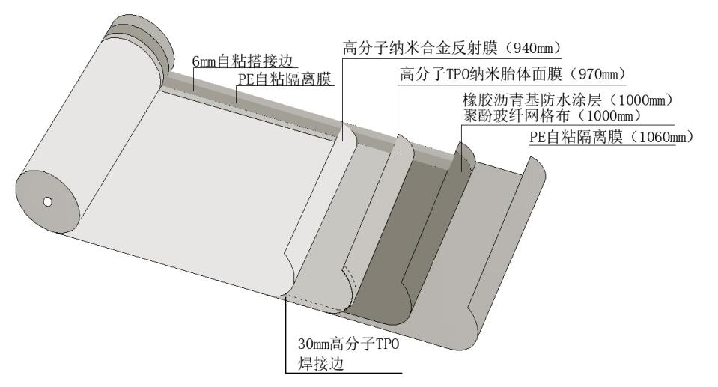

图1 卷材结构构造示意图

**2.0.2** 自粘型热塑性聚烯烃（TPO)复合防水卷材，采用水无忧-PCMW聚合物水泥基防水浆料粘结的施工工艺，可有效解决常见湿铺防水卷材铺贴后易空鼓和卷材破损后易窜水的老大难问题。

**2.0.3** 在底板垫层或侧墙支护结构上先铺设FST自粘型叠加（TPO)纳米合金防水卷材，再浇筑的结构防水混凝土，防水层紧密反粘在结构上，达到皮肤式防水效果，防水层不易窜水，同时减少了防水保护层。

**3　基本规定**

**3.0.3** 自粘型热塑性聚烯烃（TPO)复合防水卷材为柔性材料，如设置在结构背水面，高压力的水会对卷材粘结面及卷材产生破坏，所以不适用于工程背水面部位。卷材设置在结构迎水面，可以保护结构免受水的腐蚀侵害。

**3.0.5** 自粘型热塑性聚烯烃（TPO)复合防水卷材在金属屋面保温层上铺设，采用的是空铺、机械固定工艺，与保温层、屋面结构无法形成不透风构造，因此需要进行抗风揭试验，才能满足使用功能和使用安全。

**4　材　　料**

**4.0.1** 自粘型热塑性聚烯烃（TPO)复合防水卷材分外露型和非外露型两种类别，外露型分TPO P类、N类、H类，非外露型分R类、耐根穿刺TPO P类。

**4.0.2** 自粘型热塑性聚烯烃（TPO)复合防水卷材是传统型聚合物改性沥青卷材和新型高分子卷材的复合叠加而成的一种新型防水、防腐、隔热材料，所以耐热性分沥青胶涂层和高分子胎体膜，低温柔性亦如此。

**5　设　　计**

**5.1　一般规定**

**5.1.2** 自粘型热塑性聚烯烃（TPO)复合防水卷材不同类型的选用是根据防水材料在不同环境下的耐久性等因素来决定的，这些因素与防水工程设计工作年限息息相关。

**5.1.3** 本条规定了每道防水层最小厚度，FST自粘型叠加（TPO）纳米合金卷材防水层的设防厚度，是根据防水设计等级来决定的。

**5.1.4** 自粘型热塑性聚烯烃（TPO)复合防水卷材铺设方法有预铺反粘法、湿铺反应粘法、冷自粘满粘法和热贴满粘法，根据施工部位和现场环境因素选用最合适施工工艺。

**5.1.5** 自粘型热塑性聚烯烃（TPO)复合防水卷材纵向搭接宽度是指该卷材双重搭接的总宽度。

**5.1.7** 细部节点构造设置附加层时，附加层材料选用需要考虑材料相容性、施工部位和施工可操作性等因素，一般情况下，在卷材防水层下面设置附加层时，宜选用涂料作附加层；在卷材上设置附加层时，宜选用卷材作附加层。附加层的最小厚度需要符合本规程规定。

**5.2　屋面防水工程**

**5.2.8** 在屋面工程中，女儿墙部位渗漏现象较多，这与女儿墙部位防水构造做法有密切关系。本条系统规定了女儿墙防水层设置部位、泛水处防水层做法和混凝土压顶低女儿墙 、金属板压顶或无压顶的低女儿墙、高女儿墙对应的防水构造，设计合理，可操作性强。从设计角度把好质量关，为施工与质量验收提供了标准依据，

**5.2.9**重力式排水水落口的防水构造，现行国家标准规定“防水层和附加层伸入水落口杯内不应小于50mm……”，可操作性差，质量不易保证：

（1）水落口杯口较小，防水层伸入水落口杯内施工有困难，防水层不易与杯口粘贴紧密；尤其是采用卷材作防水层时，规定防水层和附加层都伸入水落口杯内并要求粘结牢固，更缺乏可操作性；

（2）伸入水落口杯内防水层没有合适的保护层材料。采用浅色涂料作保护层，耐久性差，在维护过程中容易损坏；采用水泥砂浆或细石混凝土作保护层，会使水落口杯直径变小，影响排水能力；同时，刚性保护层也容易脱落。所以，在实际工程中，伸入水落口杯内防水层基本上是不做保护层的，而裸露的防水层会影响其使用寿命；

（3）防水层伸入水落口杯内，当水落口杯出现堵塞需清理时，极易破坏防水层。

本条对重力式排水的水落口部位防水构造，规定水落口周围留置30mm深一面坡凹槽、防水层下设置涂料附加层、防水层及附加层在水落口周围凹槽内收头、凹槽采用密封材料嵌填密实的做法，构造合理，可操作性强，能很好保证工程质量，是技术创新点。

**5.3　地下防水工程**

**5.3.1** 地下防水工程设防措施，一般均采用防水混凝土与外设防水层相结合、细部构造采取增强处理的防水做法，底板、侧墙、顶板部位不同，设防措施和施工工艺也不一样：

（1）防水混凝土厚度一样；

（2）卷材防水层铺设工艺不一样：

底板只能采用外防内贴施工工艺，采用空铺、点粘、条粘或预铺反粘施工方式；侧墙根据施工条件选用采用外防外贴或外防内贴施工工艺，外防外贴要求满粘，外防内贴则采用预铺反粘施工工艺；

顶板只能采用外防外贴施工工艺；

（3）外设防水层材料选用也可能不一样，其中种植顶板需要选用耐根穿刺防水层，侧墙不一定需要，底板没有必要。

因此，本条规定底板、侧墙、顶板分别设计，是为了设计更有针对性，防水工程更要保证。

**5.3.11** 本条对地下工程防水层的保护层，根据不同部位做出相应规定。

1 底板防水层采用预铺反粘施工工艺时，规定不设置保护层，是为了发挥预铺反粘优势，防水层与结构层紧密粘结。因为没有保护层，施工时需要保护防水层避免受破坏，有破损时需要及时进行修复；

2 侧墙卷材防水层采用预铺反粘施工工艺时，做保护层有一定难度。后道工序对防水层不易产生破坏时，尽量不做保护层。后道工序对防水层易产生破坏时，就得做保护层，是否做保护层需要根据工程实际情况确定；

3 顶板防水层的保护层，选用细石混凝土或橡塑类滤排水板系统都可以，但需要满足保护功能。

**6　施　　工**

**6.1　一般规定**

**6.1.2** 防水施工前通过图纸会审，掌握施工图中设防、层次构造和节点防水处理及有关要求，同时可发现图纸中存在的问题，以便在二次设计中进一步深化和完善。施工方案通过监理或建设单位审核后实施，实施前需要向操作人员进行安全和技术交底。

**6.1.5** 施工现场是否具备防水施工条件，是影响防水工程质量的主要环节之一。所以，本条对施工现场是需要具备的基层、相关设备安装、施工环境、施工机具、安全措施等防水施工条件做了明确规定。

**6.1.7** 本条第4款对立面自粘型热塑性聚烯烃（TPO)复合防水卷材预铺反粘法施工，规定采取机械固定措施时，固定点距卷材边距离为15mm左右，时为了便于固定、同时也便于后道卷材搭接边完全覆盖；规定固定点间为500mm左右，是为了保证固定措施的可靠性。

**6.1.8** 自粘型热塑性聚烯烃（TPO)复合防水卷材湿铺法施工时，基层需要湿润，但不能有明水。

聚合物水泥浆粘结浆料配制时，加水量根据环境温度、基层湿润程度等施工环境条件，允许做适当调整。

粘结浆料涂刮后随即铺贴卷材，粘结浆料固化已经固化再铺贴卷材，卷材与粘结浆料将难以紧密贴合；

**6.1.10** 本条第4款规定非固化橡胶沥青防水涂料热熔温度，一是为了便于施工，而是为了保证非固化橡胶沥青防水涂料性能不受破坏。

**6.2　屋面防水工程**

**6.2.1** 本条规定管道设置套管内外均需要采用密封处理，实际施工时，套管与管道之间缝隙采用柔性密封材料密封处理，以满足变形和维修要求；套管与混凝土结构之间缝隙采用刚性材料嵌填封堵，便于结合，整体效果好。

**6.2.2** 本条规定屋面卷材顺槎铺贴，是因为戗槎易从缝口进水；规定防水卷材长向搭接缝不设在天沟、檐沟的沟底，是因为天沟、檐沟是屋面汇水集中部位，卷材防水层搭接缝是簿弱部位，防水卷材长向搭接缝设在天沟、檐沟的沟底，会增渗漏几率。

**6.3　地下防水工程**

**6.3.1** 地下室底板防水采用自粘型热塑性聚烯烃（TPO)复合防水卷材施工，无论采取哪种施工工艺，均不可以带水作业，需要降水、排水到位。

**6.3.2** 底板混凝土垫层部位的卷材防水层采用预铺反粘空铺法施工时，自粘型热塑性聚烯烃（TPO)复合防水卷材高分子TPO纳米合金膜朝下；外防外贴侧墙采用外防外贴自粘法施工时，自粘型热塑性聚烯烃（TPO)复合防水卷材高分子TPO纳米合金膜朝外；顶板部位采用耐根穿刺卷材施工时，自粘型热塑性聚烯烃（TPO)复合防水卷材高分子TPO纳米合金膜朝上。

**7　验　　收**

**7.1　一般规定**

**7.1.4** 防水工程隐蔽部位，对防水工程质量影响较大，本条规定了自粘型热塑性聚烯烃（TPO)复合防水卷材工程进行隐蔽检验的主要项目。隐蔽工程质量主要在施工过程中、隐蔽前进行检查和控制，验收时主要查看隐蔽工程检查记录。

**7.1.5** 本条对屋面、地下工程顶板、厕浴间及室内有防水要求的区域和水池进行蓄水或淋水检验作出了相关规定，针对性强，有可操作性；对地下工程侧墙和底板没有作出蓄水或淋水检验的规定，是因为侧墙和底板防水工程采用蓄水或淋水检验可操作性差，方法不合理、不科学，对建筑基础稳定存在隐患。

**7.2　屋面防水工程**

**7.2.2** 本条规定是否有渗漏和积水现象的检查方法为雨后观察或淋水、蓄水检查。实际应用时，大型屋面、坡屋面检查防水层是否有渗漏和积水现象，基本采用雨后观察的检验方法，既有利于节约水资源，也具有可操作性，这是首选检验方法。

**7.2.7** 防水卷材铺贴方向，基本原则是顺槎、顺流水方向，上层压下层，高层压低层。

**7.3　地下防水工程**

**7.3.2** 防水层在转角处、变形缝、后浇带等处的细部防水构造是质量控制的重点，所以列入主控项目，应在施工过程中进行检查和质量控制，保证其符合设计要求。

**7.3.3** 本标准将地下工程防水标准作为质量验收主控项目，这是所有标准中第一次提出，检验时，需要按照防水工程的防水等级，对应现行国家标准《地下工程防水技术规范》GB50108中防水标准，进行观察检查、尺量与计量。